TYARA LAUDIA

XI RPL 1

PRAKTEK MEMBUAT DB_PENJUALAN_BARANG

1. BUAT DATABASENYA DULU

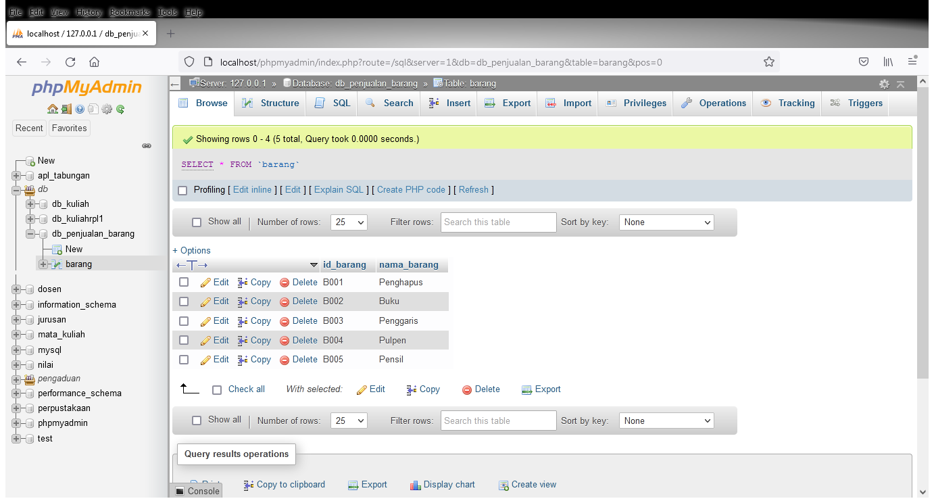

BUAT TABEL BARANG

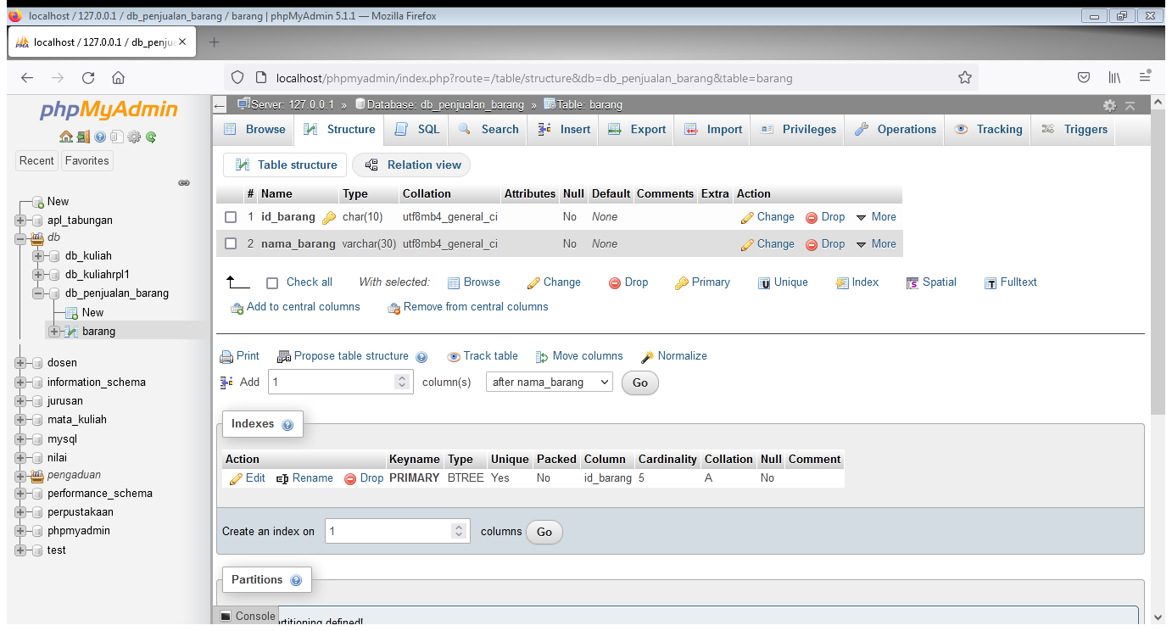

ISI TABEL BARANG

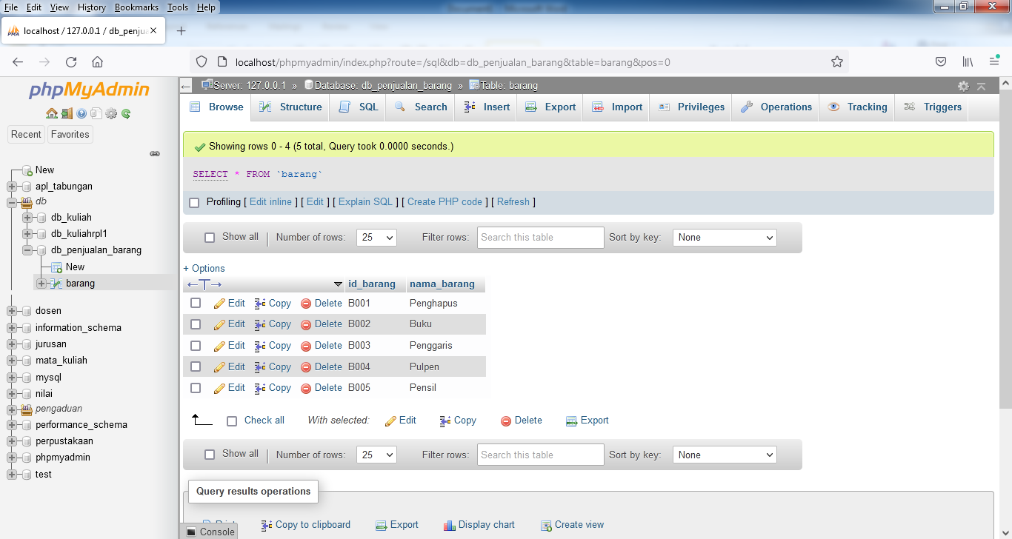

TABEL PELANGGAN

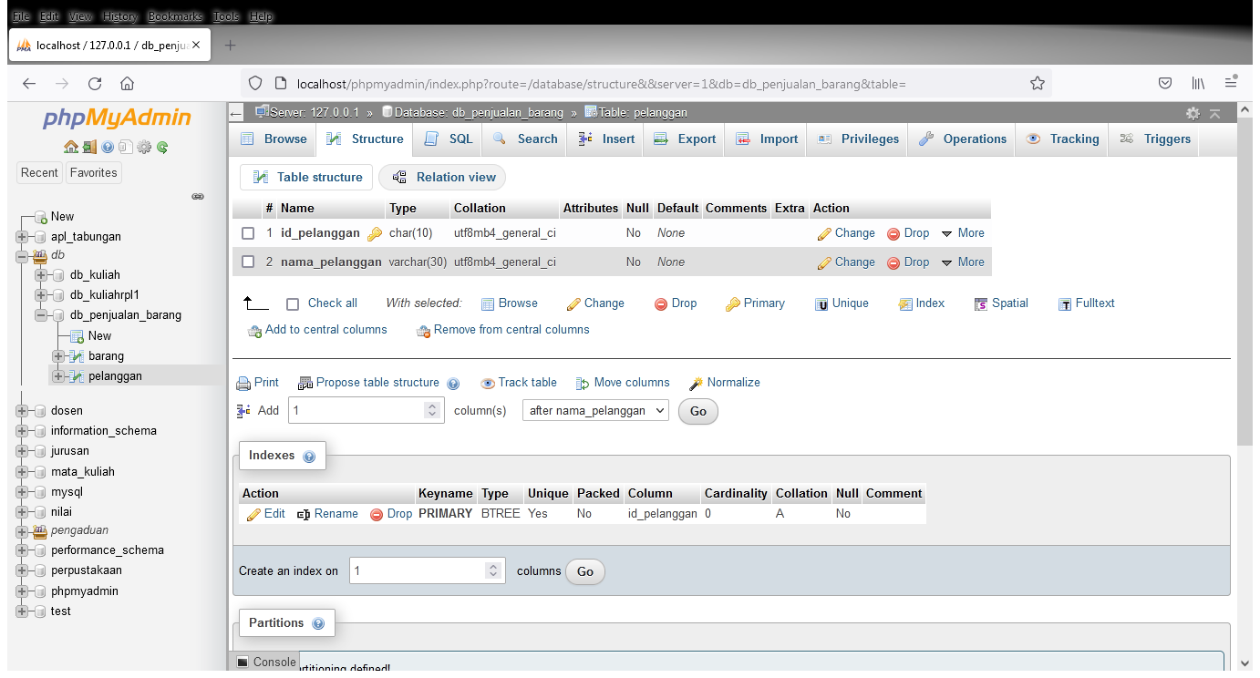

ISI TABEL PELANGGAN

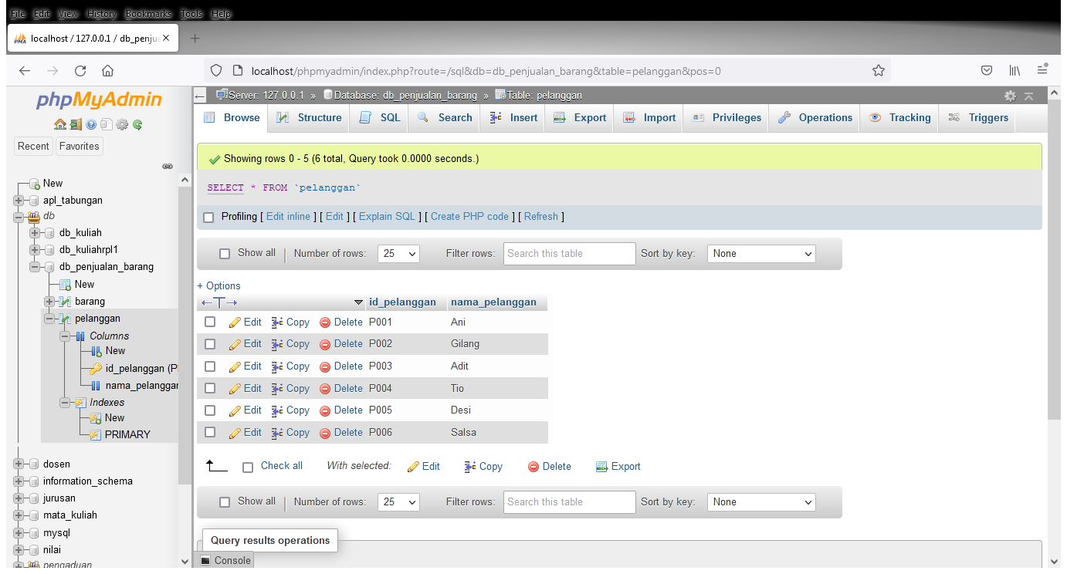

TABEL KARYAWAN

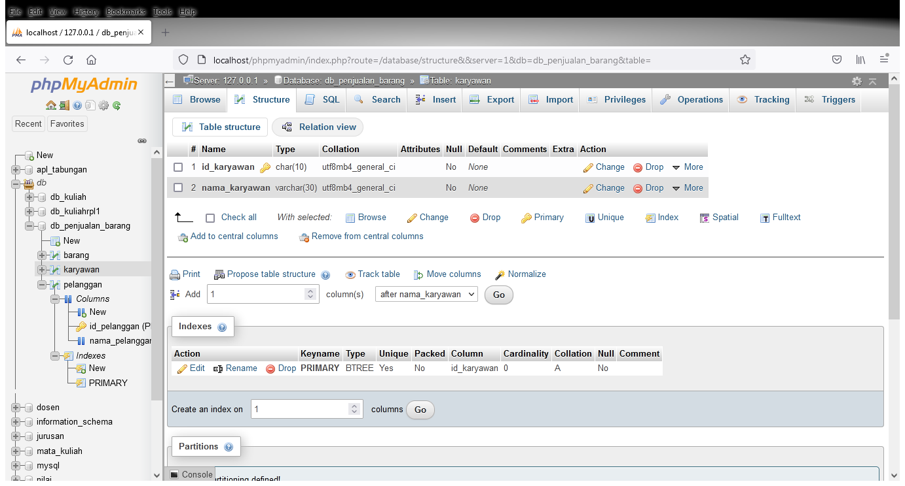

ISI TABEL KARYAWAN

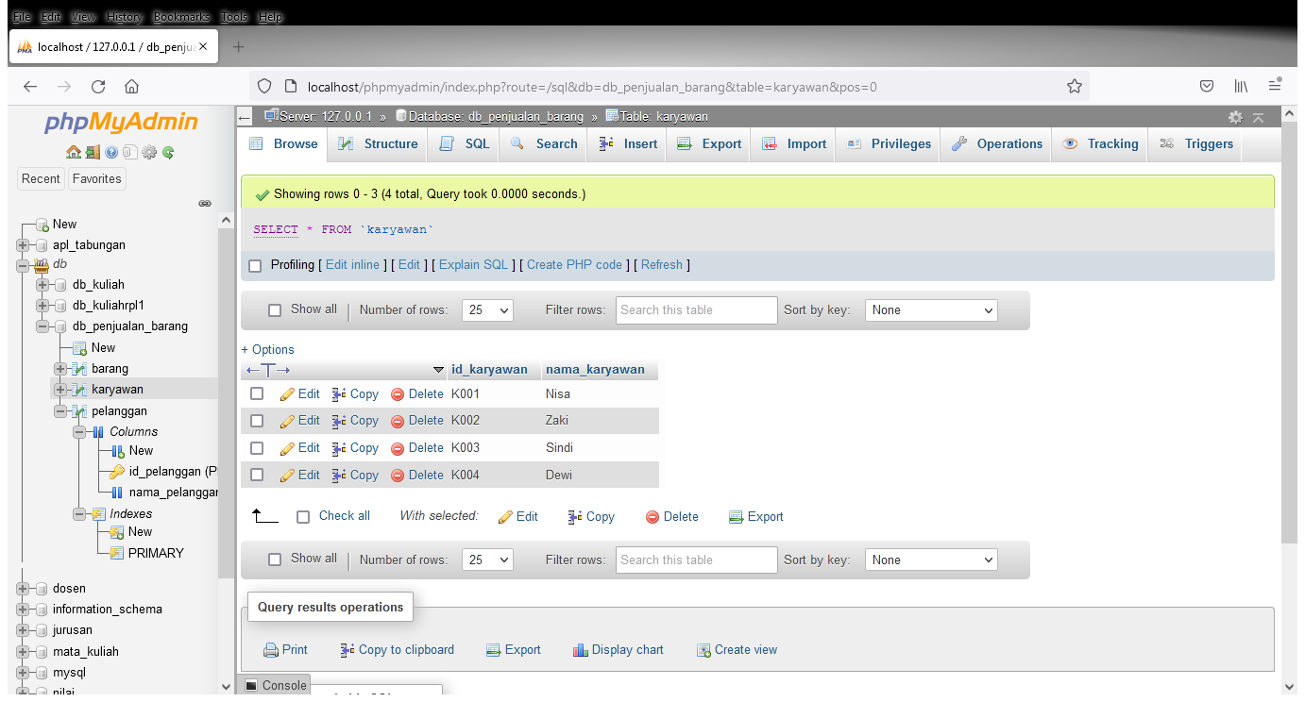

TABEL TRANSAKSI